ЗАО Московское СКБ Ореол

Приложение.
Экспорт данных в XLS

Руководство по эксплуатации

г. Москва
2012 г.

1. Введение 3
2. Экспорт данных 3
2.1. Общие сведения. 3
2.2. Составление задания на экспорт данных. 4
2.2.1. Закладка «Запрос» 4
2.2.2. Закладка «Оформление» 4
2.2.3. Закладка «Методы сжатия» 6

Введение
Настоящее руководство предназначено для описания модуля «Экспорт БД в XLS». Этот модуль включается во многие программы ПО СКЦ и СГТ. Работа с ним не зависит от программы, использующей его, и потому описана отдельным приложением.

Экспорт данных

Общие сведения.
Сразу предупреждаем: размер таблицы может быть очень большим. Этот факт надо иметь в виду по двум причинам:
- Процесс может продолжаться несколько минут, что зависит от длины интервала времени, количества выбранных для экспорта параметров и методов прореживания данных.
- Версии Excel до Excel 7 имеют ограничения на количество строк в таблице (что особенно актуально при экспорте «как есть»).
Экспорт данных из БД формирует файл MS Excel, который содержит информацию о сохранённых в БД значениях параметров. При этом значения параметров размещаются в колонки листа, каждая строка листа соответствует конкретному моменту времени. Файл может (по желанию пользователя) содержать дополнительные колонки: отметки времени, глубины и индекса (индекс – порядковый номер соответствующей записи в БД). Программа работает в двух режимах:
- «Выводить данные как есть». Данные выводятся в точном соответствии тому, как они хранятся в БД. При этом значения некоторых параметров могут следовать через 10 секунд, других – через 100 миллисекунд, что определяется настройками системы.
- «Выводить данные через интервал». Выводимые данные упорядочиваются в соответствии с заданным интервалом (например, через 10 секунд). При этом в указанный интервал может попасть несколько десятков (сотен) точек из БД (в этом случае данные будут усреднены по выбранному алгоритму), а может не оказаться ничего (в этом случае данные будут аппроксимированы по выбранному алгоритму).

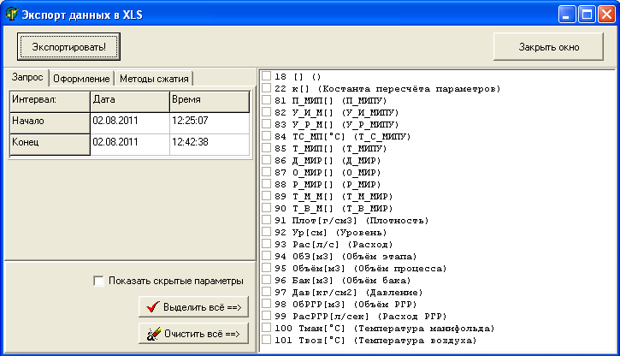
Рисунок 1. Окно «Экспорт данных в XLS»

Составление задания на экспорт данных.
Экспорт данных запускается из головной программы. На экран дисплея выводится окно «Экспорт данных в XLS» (смотри Рисунок 1).
В правой части окна выводится список каналов, на котором можно отметить каналы, которые будут экспортированы из БД.
В левой части окна находятся закладки с параметрами запроса. Всего используется 3 закладки: «Запрос», «Оформление» и «Методы сжатия».
После того, как параметры запроса установлены, экспорт данных инициируется кнопкой «Экспортировать!» в верхней части окна.

Закладка «Запрос»
Закладка «Запрос» (смотри Рисунок 1) предназначена для указания интервала времени, за который будут экспортированы данные из БД. Интервал задаётся в таблице из двух строк и двух столбцов. В первой строке задаётся дата и время начала интервала, во второй строке задаётся дата и время конца интервала.

Закладка «Оформление»
Закладка «Оформление» (смотри Рисунок 2) позволяет управлять следующими параметрами отчёта:

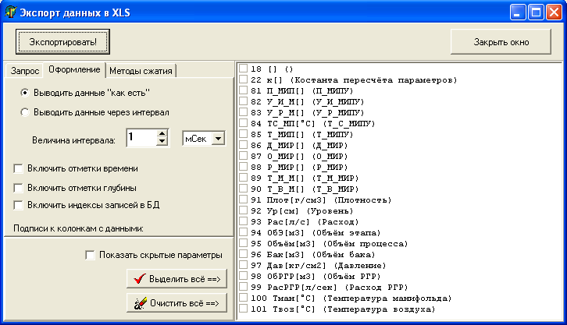
Рисунок 2. Закладка «Оформление»
- Переключатель «Выводить данные как есть». Если установлен этот флаг, то данные экспортируются из БД без какой-либо предварительной обработки в том виде, в каком они содержатся в БД.
- Переключатель «Выводить данные через интервал». Если установлен этот флаг, то данные, экспортируемые из БД, предварительно обрабатываются. А именно. Весь поток данных делится на интервалы, величина которого задана в окне «Величина интервала». В экспортируемый файл будет выведено или среднее значение параметра на интервале или то значение, которое наиболее часто встречается на интервале. Что именно будет выведено, задаётся на закладке «Методы сжатия».
- Поля «Величина интервала». В первом поле задаётся величина интервала (число от 1 до 1000), во втором поле можно выбрать из списка единицу измерения величины интервала (час, мин, сек). Формат отметки времени в экспортированных данных зависит от единицы измерения: если выбрана единица «сек», то отметка формируется с точностью до секунды. Если данные выводятся «как есть», то отметка времени выводится с точностью до 1 милисекунды.
- Флаг «Включить отметки времени». Если установлен этот флаг, то в Excel файле формируется колонка с отметками времени.
- Флаг «Включить отметки глубины». Если установлен этот флаг, то в Excel файле формируется колонка с отметками глубины. Включение этого параметра имеет смысл при использовании программы в станциях СГТ, где в процессе бурения в БД формируется реальные значения глубины скважины и есть привязка параметров к глубине скважины.
- Флаг «Включить индексы записей в БД». Если установлен этот флаг, то в Excel файле формируется колонка, в которой указываются порядковые номера значений параметров в таблицах БД. Этот флаг работает только при экспорте данных «… как есть».
- Переключатель «Подписи к колонкам с данными». Первая строка Excel страницы может содержать подписи к колонкам с данными. При этом служебные колонки: отметки времени, глубины, значения индексов подписываются всегда одним и тем же естественным образом (отметка времени …). В качестве подписи к колонке со значениями параметра может быть использован номер параметра или имя параметра, что можно задать с помощью переключателя. Если выбрано значение «Заголовки колонок отсутствуют», то строка с заголовками в файл не выводится.
- Переключатель «Пустые строки». При формировании строки со значениями параметров может возникнуть ситуация, когда какому-то конкретному моменту времени в БД ничего не соответствует. Например, указан интервал вывода из БД такой, что в этом интервале данные отсутствуют. Другой пример более сложен. Каждый параметр выводятся в БД в своём ритме, например 1 раз в секунду или 1 раз в 10 секунд. Если задан интервал вывода 1 секунда, а параметры сохранялись в БД 1 раз в 10 секунд, то 9 секунд из 10 экспортировать нечего. Поведение программы зависит при этом от значения переключателя «Пустые строки». А именно. Установлено значение переключателя:
  - «Выводить в файл – оставить как есть». В файл выводится строка, содержащая только отметку времени.
  - «Использовать предыдущее значение». В качестве текущих значений используются значения параметров из предыдущей строки.
  - «Подавление пустых строк». В этом случае в файл ничего не выводится.

Закладка «Методы сжатия»
Закладка «Методы сжатия» (смотри Рисунок 3) позволяет управлять следующими параметрами отчёта:

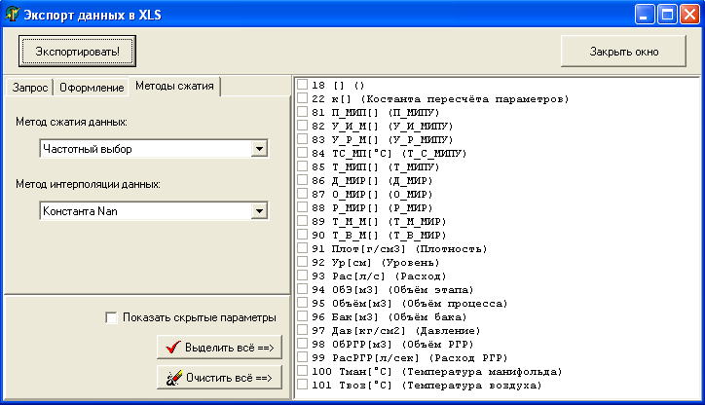
Рисунок 3. Закладка «Методы сжатия»
- Переключатель «Метод сжатия данных». Управляет экспортом данных в случае, если в указанном интервале хранится несколько значений параметра. Например, указан интервал времени 10 секунд, а параметр записывается в БД с интервалом 100 миллисекунд и в интервале помещается до 100 значений параметра. Переключатель принимает два значения:
  - «Частотный выбор». При этом в Excel файл выводится значение параметра, наиболее часто встречающееся на интервале.
  - «Среднее на интервале». При этом в Excel файл выводится среднее значение параметра.
- Переключатель «Метод интерполяции данных». Управляет экспортом данных в случае, если в указанном интервале отсутствуют значения параметра (смотри также выше). Отличие от переключателя «Пустые строки» закладки «Оформление» заключается в том, что переключатель «Пустые строки» срабатывает, когда в строке полностью отсутствуют значения. Если хотя бы один параметр на интервале имеет какое-то значение, то заполнением отсутствующих значений управляет переключатель «Метод интерполяции данных». Переключатель принимает два значания:
  - «Оставить как есть». При этом в файл выводится пустое поле.
  - «Использовать предыдущее значение». Отсутствующее значение подменяется значением предыдущего интервала.

